**Sumario**

1. História do banco de dados e os primórdios do armazenamento
2. Banco de dados Hierárquico
3. Banco de dados Rede
4. Modelo de dados Relacional

**História do banco de dados e os primórdios do armazenamento**

Hoje em dia, é quase impossível pensar na criação de um sistema, sem pensar em como armazenar os seus dados, pois a matéria prima que são os dados, são de extrema importância para a composição do negócio. Com algumas tecnologias disponíveis no mercado, está mais fácil de construir, manipular e persistir os dados, mas a história nos conta que nem sempre foi tão simples assim.

Antigamente em meados de 1950, os dados eram salvos em arquivos físicos separados por pastas, e isso gerava custos para a empresa, pois manter esses dados organizados para uma fácil localização, não era uma tarefa fácil, pois os dados dependiam de uma localização geográfica.

Para tornar essa tarefa mais simples, foram apresentados três modelos de banco de dados que iriam revolucionar a maneira de salvar e organizar os dados, e os modelos são, modelo hierárquico, modelo de rede e modelo relacional, hoje o mais utilizado e quase unanimidade entre as empresas.

Banco de dados, são coleções de informações que se relacionam de forma de forma que criem algum sentido, isto é estrutura bem organizada dos dados que permite a extração das informações.

Historicamente, o modelo de rede foi o primeiro a ser implementado, porem o primeiro banco a ser comercializado foi o modelo hierárquico. Ambos os modelos foram criados, em busca de aprimorar drasticamente os métodos com que eram salvos os dados, antigamente eram utilizados fitas magnéticas, cartões perfurados e arquivos. Logo após, por volta de 1970 foi apresentado o modelo relacional, um modelo que por suas características, é um modelo muito utilizado nos dias de hoje.

Banco de dados Hierárquico

O banco de dados hierárquico, tem como características uma coleção de registros conectados uns aos outros por meio de ligações. Sua formatação consiste em um registro que é uma coleção de campos cada qual contendo uma coleção de dados.

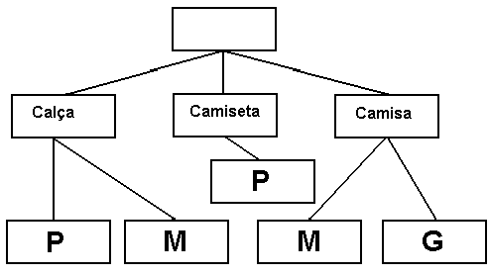

O exemplo acima, mostra como o banco de dados hierárquico é modelado. Os dados são modelados hierarquicamente de acordo com uma ordem descendente, esse modelo utiliza apontadores entre os diferentes registros, causando assim uma redundância dos dados.

Esse modelo foi o primeiro a ser implementado comercialmente, no início, foi uma revolução, pois não seria mais necessário salvar os dados em arquivos ou discos, essa solução que o mercados estava disponibilizando, era ótima, referente a maneira com que os dados eram salvos. Porem os administradores notaram que existia muita redundância dos dados, tornando o manuseio desses dados um pouco complicado. Pensando na melhora e desempenho dos bancos, iniciou-se a tentativa de implementação do modelo de REDE.

**Banco de dados Rede**

O modelo rede, é uma extensão do modelo hierárquico, permitindo que o mesmo arquivo se envolva em várias situações e eliminando o conceito de hierarquia. No modelo em rede, os registros são modelados em grafos onde aparece um único tipo de associação, definindo uma relação 1:N entre dois tipos de registros.

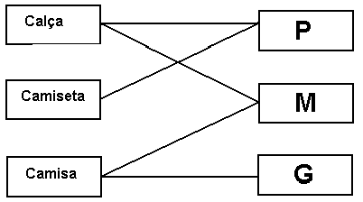

No exemplo acima, podemos identificar claramente a associação entre os registros, permitindo que um registro se conecte a várias situações. Ao contrário do modelo hierárquico que qualquer acesso deve passar pela raiz, o modelo em rede permite o acesso a qualquer nó da rede sem passar pela raiz.

Mesmo com a implementação do modelo de rede, ele continua apresentando os mesmos problemas que o modelo hierárquico como redundância dos dados e complexidade em relação ao modelo.

**Modelo de dados Relacional**

O modelo relacional tem como teoria principal o conjunto de álgebra relacional, partindo da ideia de que o usuário não terá necessidade de saber onde os dados estão ou como eles estão modelados. O modelo de dados relacional é um modelo de dados representativo, que se baseia em um princípio em que todos os dados estão organizados em tabelas referente a cada objeto. A caracterização do modelo relacional, foi criado em 1970 por Edgar Frank Codd, sendo o primeiro banco de dados descrito teoricamente.

O modelo relacional é baseado em conceito de entidade e relacionamento, uma entidade é um elemento constituído por seus valores “Colunas e Registros”, e a relação determina como o registro de cada tabela é associado.

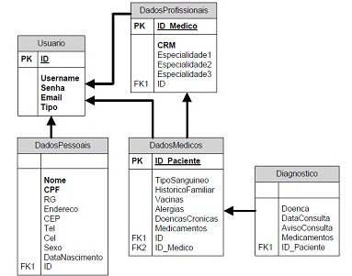

O modelos relacional é utilizado até hoje, pois ele disponibiliza inúmeras vantagens que os modelos anteriores não disponibilizam, como, organização dos registros, a facilidade no manuseio, segurança no acesso aos dados, qualidade garantida por restrições de integridade.